 | МУНИЦИПАЛЬНОЕ СРЕДСТВО МАССОВОЙ ИНФОРМАЦИИ ОРГАНОВ МЕСТНОГО САМОУПРАВЛЕНИЯ  ГОРОДСКОГО ПОСЕЛЕНИЯ ТАЁЖНЫЙ  ОФИЦИАЛЬНО:  ОФИЦИАЛЬНЫМ ОПУБЛИКОВАНИЕМ МУНИЦИПАЛЬНЫХ ПРАВОВЫХ АКТОВ ЯВЛЯЕТСЯ ИХ ОПУБЛИКОВАНИЕ В ГАЗЕТЕ «ВЕСТНИК ТАЁЖНОГО СТАТЬЯ 35 ПУНКТ 3 УСТАВА ГОРОДСКОГО  ПОСЕЛЕНИЯ ТАЁЖНЫЙ | № 22  26 мая  2023 года

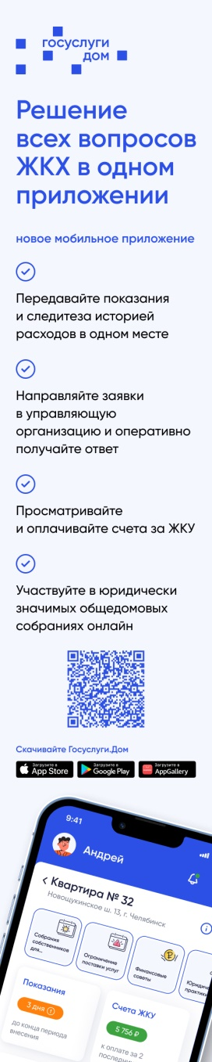
Уважаемые жители!
Сообщаем, что вышло новое мобильное приложение ГИС ЖКХ «Госуслуги.Дом», которое поможет вам решать все вопросы ЖКХ через смартфон.
В приложении вы сможете:
- Передавать показания и следить за историей расходов в одном месте
- Направлять заявки в управляющую организацию и оперативно получать ответ
- Просматривать и оплачивать счета за ЖКУ
- Участвовать в юридически значимых общедомовых собраниях онлайн
- Получать новости от управляющей организации
- Контролировать график работ по капитальному ремонту и отчетность управляющих организаций
- Проверять, все ли услуги оказывает управляющая организация
Для использования необходима учетная запись Госуслуг. Ссылка для скачивания мобильного приложения:
https://redirect.appmetrica.yandex.com/serve/315953704714916676

